今回GETした生のウニと卵と精子をつかって≪受精の瞬間≫〝生命の鼓動〟を感じる実験なのです♪
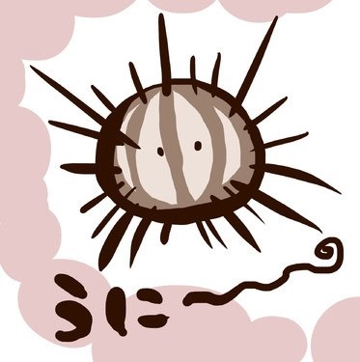
ウニは皮の表面にトゲがあるから棘皮（きょくひ）動物と呼ばれています。ヒトデや
ナマコの仲間です。この仲間は、ヒトデに代表されるように５角形が基本になっていて、
歯も５本、ウニの身（卵巣）も一つのウニに５個が基本になっています。トゲに混じっ
て管足（かんそく）よばれる先端に吸盤の付いた足があって動くことができます。
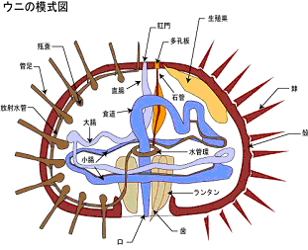
ウニの体は単純にできています。
腹面（下の部分）中央に口があり、消化系は体内を一巻きの
らせんを描きつつ上に抜け、殻の上に肛門があります。ウニの
上に付いている小さな穴がお尻という感じです。
ウニの口は「アリストテレスの提灯」と呼ばれていて、アリ
ストテレスがこの口器の構造を調べて記録していることから
この名がつけられたと言われています。
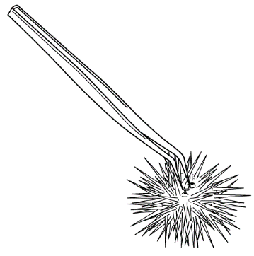
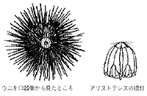
実験方法
① ウニの口器のまわりのやわらかい所をピンセットを使って、
アリストテレスの提灯をとり出す。(アリストテレスの提灯
はウニが海ソウをかきとって食べるための歯である)。

② アリストテレスの提灯をとり除いたところから体液を捨てる。
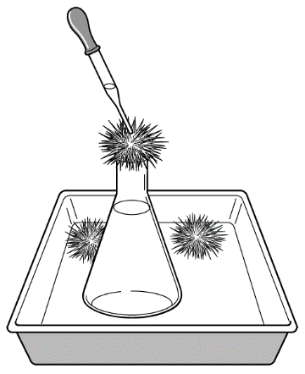
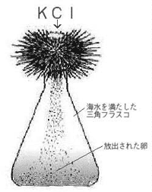
③ 海水を入れた三角フラスコにウニをさかさまに置き、
約３％の塩化カリウム水溶液を数滴入れる。

④ そのまましばらく観察すると、Ｋ＋（カリウムイオン）の
はたらきによって筋肉が収縮して、体の上にある生殖孔か
ら生殖細胞が放出される。卵なら小さな粒々として見え、
精子ならミルクのように見える。

⑤ 卵をホールスライドガラスにとり、カバーガラスをかけずに顕微鏡で１００倍で観察する。
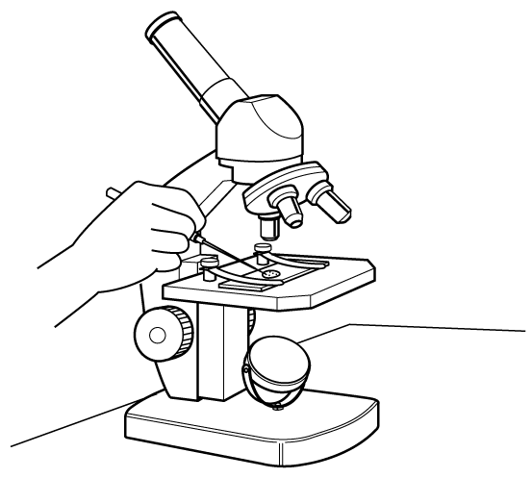
未受精卵を観察したら、スポイトにとった海水で薄めた精子を入れて
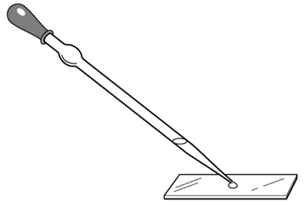
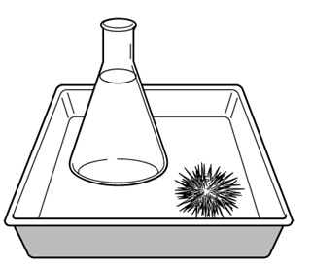
カバーガラスをかけて受精のようすを観察・スケッチしましょう。

未受精卵を一滴たらす 精子を入れ、カバーガラスをかける
出典 未来へひろがるサイエンス指導書（啓林館）

放出した卵と精子 | 未受精卵 | 受精卵
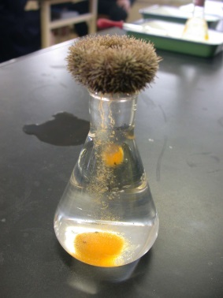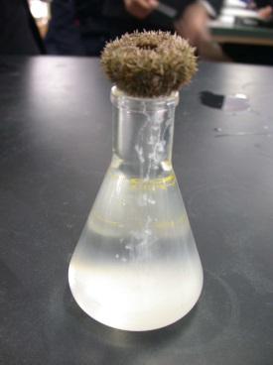  卵 精子 | 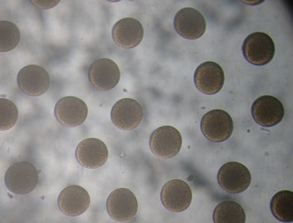  受精膜は見られない。 | 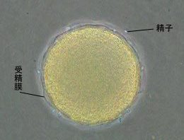  精子を入れると、いっせいに卵に  群がり、やがて受精膜ができる。

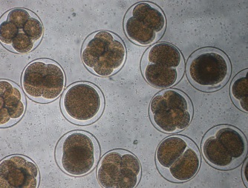
⑥ 細胞分裂が進むようすも観察しよう！
水温などの影響や個体差もあるが、１時間弱くらいで２細胞に分裂する。
分裂が進むようすを観察できるように、先生があらかじめ用意しておいた
受精卵で「４細胞期」や「８細胞期」の受精卵を見てみよう！

⑦ さらに細胞分裂が進んだ「胚」や「幼生」も観察しよう！半日くらいで、原腸ができて泳ぎ始める。
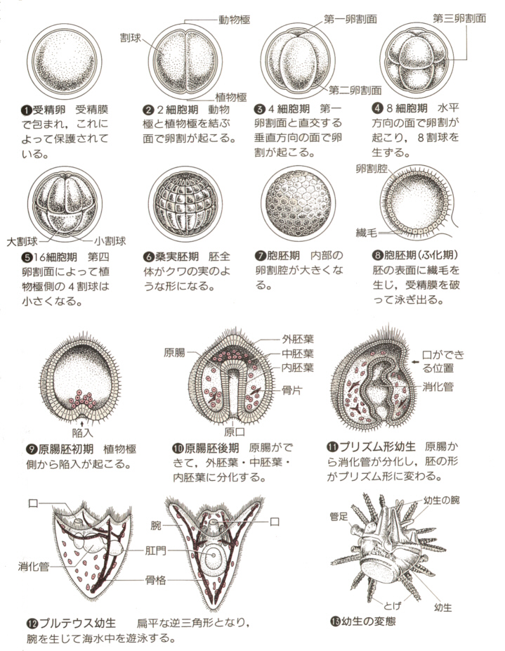

受精卵と膜と精子 |  | 細胞分裂の初期（卵割）
桑実胚・胞胚 | 原腸胚・プリズム幼生 |  | プルテウス幼生

３年 組 番 氏名

